Ne ratez pas la session plénière
mardi à 9H30

La géomatique comme outil d'aide à la gestion du réseau électrique

Contexte entreprise
Enedis : mission service public
avec RTE quasi monopole
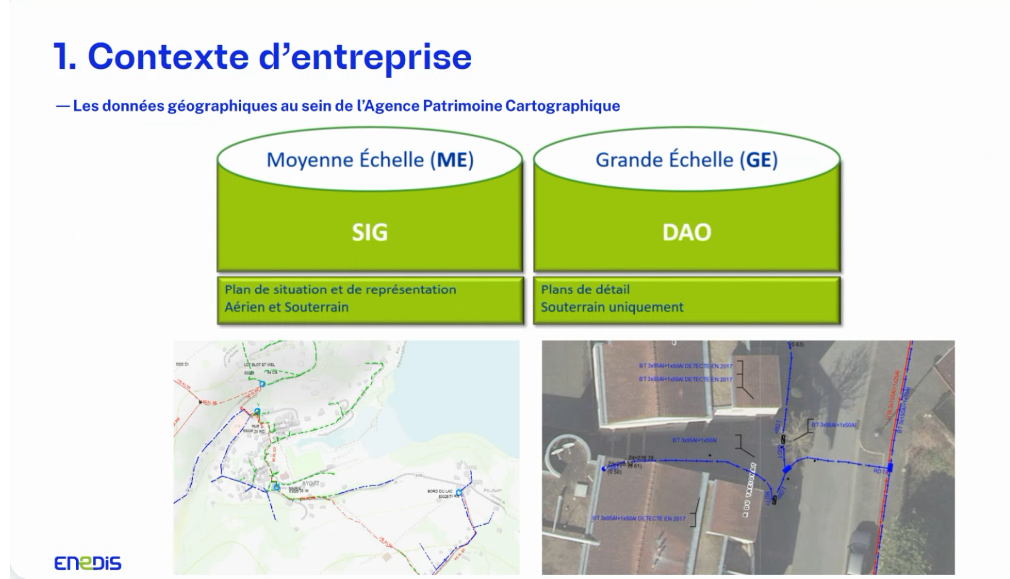
2 grandes échelles : moyenne et grande (microstation)
coordonner les travaux entre les différents acteurs
métropole de Clermont (fournissent l’emprise travaux)
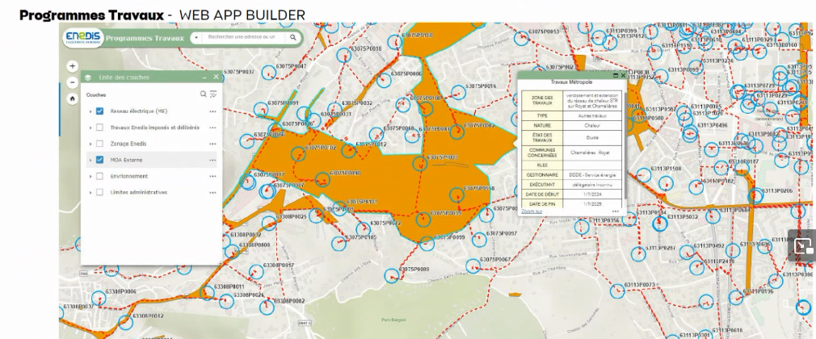
principale application programmes travaux
commune de Chavalière, RCU mis en place entre juillet 2024 et juillet 2025
ouverture voirie = > il faut profiter de ce laps de temps
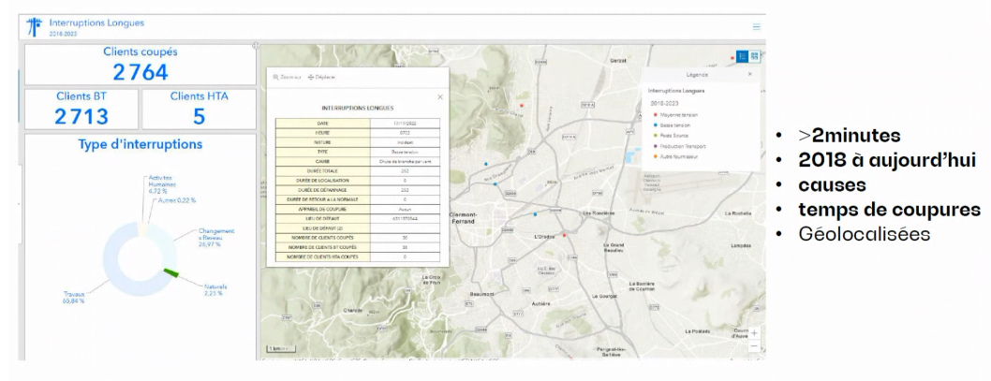
ex. de dashboard: analyse d’incident
permet de voir là où il faut investir
2 types d’investissements : imposés et délibérés sur BT / HT
critères sur réseau à mettre en valeur : obsolescence (année construction, type matériau)
représenter la BT sur réseau cuivre CAR il faut investir
pour les investissements délibérés, on prend la décision par rapport aux risques météo
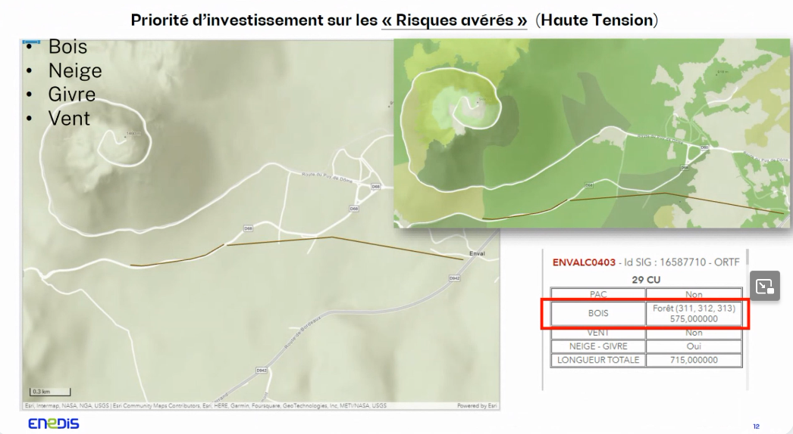
zonage bois : croisement tronçon et BD topo
575 m en risque boisé. On peut élaguer, enfouir…
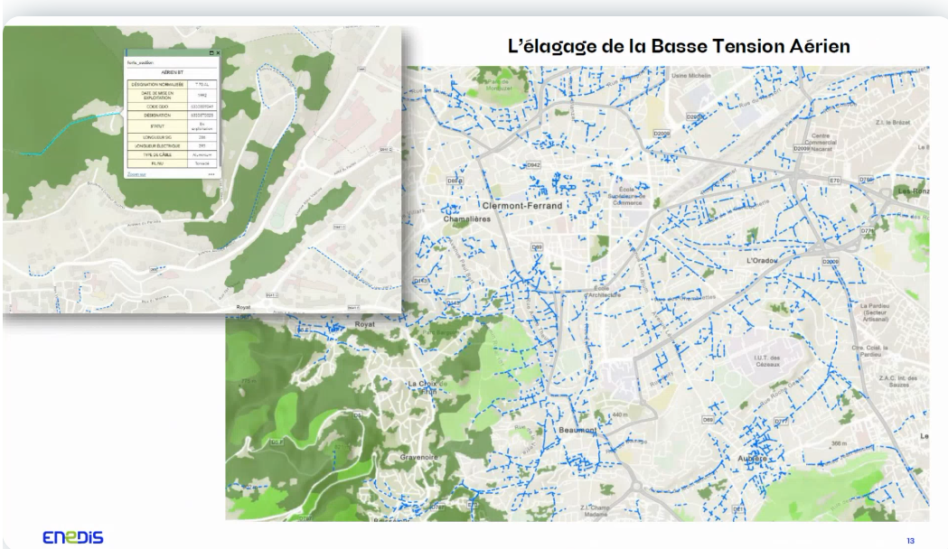
problème d’élagage également mais pour la BT
question : utilise-t-on mesGéoservice ? (outil créé en national par Esri)

